
Název školy: Základní škola a Mateřská škola Kladno, Norská 2633
Autor: Mgr. Barbora Šímová
Název materiálu: VY_12_INOVACE_D.6.Si.59_Mezopotamie_prace_s_ucebnici
Datum: 2.1.2014
Ročník: šestý
Vzdělávací oblast: Člověk a společnost
Vzdělávací obor: Dějepis
Název: Mezopotámie- práce s učebnicí
Číslo operačního programu: CZ.1.07/1.4.00/21.3489
Název projektu: UČÍME SE S RADOSTÍ
Anotace:
Pracovní list je určený k systematizaci a ověření poznatků probraného učiva. Žáci/ žákyně dávají do souvislostí události, pojmy vztahující se k probranému období. Žáci /žákyně pracují s učebnicí a historickým atlasem, kontrolují si tak získané poznatky.

Mezopotámie
- Doplň správně text
Rozkládala se mezi řekami E_______________ a T_____________. Šlo o území s častými záplavami, proto se proti nim budovaly ________________________________________________ Kolem 4. tis. př.Kr. z opevněných vesnic vznikala _____________ Později ve 3. tis. př. Kr. z nich vznikaly ______________ ______________, které ovládaly okolní krajinu. Jejich centrem byl _________, proto se takovému hospodářství říká ch_________________ později se změnilo na p_________ hospodářství.
Na severu Mezopotámie se rozkládala A____________ . Významná města byla A___________ a N_________________, kde byla knihovna. Její král A_______________ si podmanil Babylonii a dokonce dobyl i E_________________
V Babylonské říši sídlili králové ve městě B________________ Král Ch__________________, který žil v 18.stol. př. Kr. vydal ____________________ (Oko za oko, zub za zub) Dalším významným panovníkem byl N___________________, dobyl v roce 598 př.Kr. Jeruzalém. Po smrti tohoto panovníka Babylonii ovládli P_________________.

- Zjisti, zda jsou tvrzení správná. Pokud zjistíš, že je v nich chyba, oprav ji.
V Mezopotámii se pěstovalo obilí (ječmen, pšenice, proso), sezam …………………………………………… V Mezopotámii byl dostatek dřeva a kamene. ……………………………………………………………………………… Obyvatelé nosili džínové košile……………………………………………………………………………………………………… Zámožní muži nosili nakadeřené vlasy…………………………………………………………………………………………. Ženy se líčily…………………………………………………………………………………………………………………………………. Do školy chodili chlapci i dívky. …………………………………………………………………………………………………… Psali klínovým písmem pomocí kladívka …………………………………………………………..…………………………
Popiš, jak vypadal dům. Použij obrázek v učebnici.

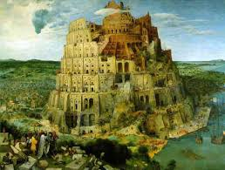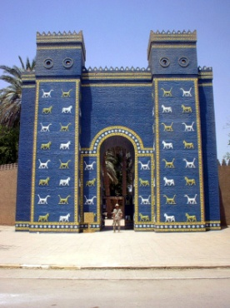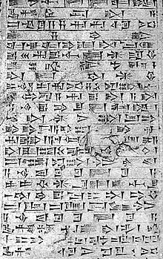
____________________________ __________________________ ___________________________
Řešení Mezopotámie
- Doplň správně text
Rozkládala se mezi řekami EUFRAT a TIGRIS . Šlo o území s častými záplavami, proto se proti nim budovaly sítě kanálů, nádrže i odvodňovací zařizení. Kolem 4. tis. př.Kr. z opevněných vesnic vznikala města. Později ve 3. tis. př. Kr. z nich vznikaly městské státy , které ovládaly okolní krajinu. Jejich centrem byl chrám , proto se takovému hospodářství říká chrámové později se změnilo na palácové hospodářství.
Na severu Mezopotámie se rozkládala Asýrie . Významná města byla Aššur a Ninive , kde byla knihovna. Její král Aššurbanipal si podmanil Babylonii a dokonce dobyl i Egypt
V Babylonské říši sídlili králové ve městě Babylon. Král Chammurabi , který žil v 18.stol. př. Kr. vydal zákoník (Oko za oko, zub za zub) Dalším významným panovníkem byl Nabukadnezar II. , dobyl v roce 598 př.Kr. Jeruzalém. Po smrti tohoto panovníka Babylonii ovládli Peršané.

- Zjisti, zda jsou tvrzení správná. Pokud zjistíš, že je v nich chyba, oprav ji.
V Mezopotámii se pěstovalo obilí (ječmen, pšenice, proso), sezam ………Ano…………………………………… V Mezopotámii byl dostatek dřeva a kamene. …Ne…Měli dostatek hlíny a rákosu……………………………… Obyvatelé nosili džínové košile…………………………Ne…Nosili plátěné košile………………………………………… Zámožní muži nosili nakadeřené vlasy………………Ano………………………………………………………………………. Ženy se líčily………………………………………………………Ano………………………………………………………………………. Do školy chodili chlapci i dívky. …………………………Ne……Do školy chodili jen chlapci………………………… Psali klínovým písmem pomocí kladívka ……………Ne……Psali pomocí rákosu do hliněných tabulek……………………………
Popiš, jak vypadal dům.
Byl bez oken, aby byl uvnitř chládek. Obytné místnosti se rozkládaly okolo
dvora. Na dvoře byla pec na pečení placek, studna.
Místnosti: dílny, sklady, kuchyně, bohatší měli i vestavěný záchod.

_Babylonská věž___________ __Ištařina brána_________ ___Klínové písmo_____

Zdroje:
http://cs.wikipedia.org/wiki/Kl%C3%ADnov%C3%A9_p%C3%ADsmo#mediaviewer/Soubor:Cuneiform_script.jpg
http://cs.wikipedia.org/wiki/I%C5%A1ta%C5%99ina_br%C3%A1na#mediaviewer/Soubor:Pergamonmuseum_Ishtartor_06.jpg
http://cs.wikipedia.org/wiki/Babylonsk%C3%A1_v%C4%9B%C5%BE#mediaviewer/Soubor:Pieter_Bruegel_the_Elder_-_The_Tower_of_Babel_%28Vienna%29_-_Google_Art_Project_-_edited.jpg

RULF, Jan a Veronika VÁLKOVÁ. Dějepis pro 6. ročník základní školy a 1. ročník osmiletého gymnázia. 2. vyd. Praha: SPN - pedagogické nakladatelství, 2004, 139 s. ISBN 80-723-5274-1.

